Qual o Melhor Lugar?
Projeto Arquitetural

Objetivo

Este documento possuirá as Metas Arquiteturais, Filosofias de trabalho, Premissas, Dependências, decisões, Restrições e Mecanismos que serão utilizados . Podendo conter também o planejamento das áreas de conhecimento, artefato importante para o entendimento do projeto.

Metas Arquiteturais e Filosofia

Umas das principais metas exercida para este projeto é ter um sistema que atenda as necessidades dos usuários de acordo com a sua necessidade. O QUAL O MELHOR LUGAR?, é um aplicativo que funciona totalmente com tecnologia Android, o objetivo é ter um arquitetura de fácil entendimento, provendo um bom desempenho nos aparelhos celulares.

- Modularidade: O Sistema será desenvolvido em camadas pela arquitetura MVC, tendo uma interface de comunicação para um futuro desenvolvimento com outras tecnologias.
- Extensibilidade: Será criado um framework para ser utilizado como manual caso seja necessário para outras aplicações.
- Manutenibilidade: O sistema ira mostrar uma tela para que o usuário mande algumas informações de erro ao administrador do sistema.
- Reusabilidade: A arquitetura do sistema será realizada de tal maneira que poderá ser usada suas classes para um outro projeto que possua os mesmo interesses.
- Portabilidade: O sistema apenas funcionara na plataforma Java do Android.

Premissas e Dependências
Premissas :
- Este Projeto terá duração máxima de 1 ano;
- Existe apenas um Programador;
- Terá a Necessidade de alocação do Programador todos os sábados pela manhã
Dependências :
- Se adequar ao tempo do Programador;
- Ter Aceitação do consultor todas as Quartas-Feiras.

Requisitos Críticos da Arquitetura
http://escritoriodeprojetos.com.br/processos-de-gerenciamento-de-projetos.aspx

Implantabilidade
- O Desenvolvimento dos módulos do sistema será entregue de acordo com a Documentação previamente agendada.
Portabilidade
- As funcionalidades do sistema estará disponível no PLAYSTORE do google como previamente dito na documentação.
Disponibilidade
- O sistema funcionara de domingo á domingo.

Decisões, Restrições e Justificativas
- O Programador estará Disponível para o trabalho apenas aos sábados devido a inúmeras atividades extras que o mesmo possui;
- O sistema sera todo desenvolvido para tecnologia android;
- O sistema estára disponível no PLAY STORE dos aparelhos androids;

Mecanismos Arquiteturais

Mecanismo Arquitetural 1

Descrever as Funções do mecanismo de arquitetura, Finalidades, Requisitos.

Principais Abstrações
Além dos artefatos feitos em UML, os principais conceitos a serem explorados e detalhados neste primeiro momento de entregada são:
- Usuário
- ControladorCadatroUsuárioProduto

Camadas do Framework da Arquitetura

Visões Arquiteturais

Recommended views
- Lógica:

Diagrama Classe
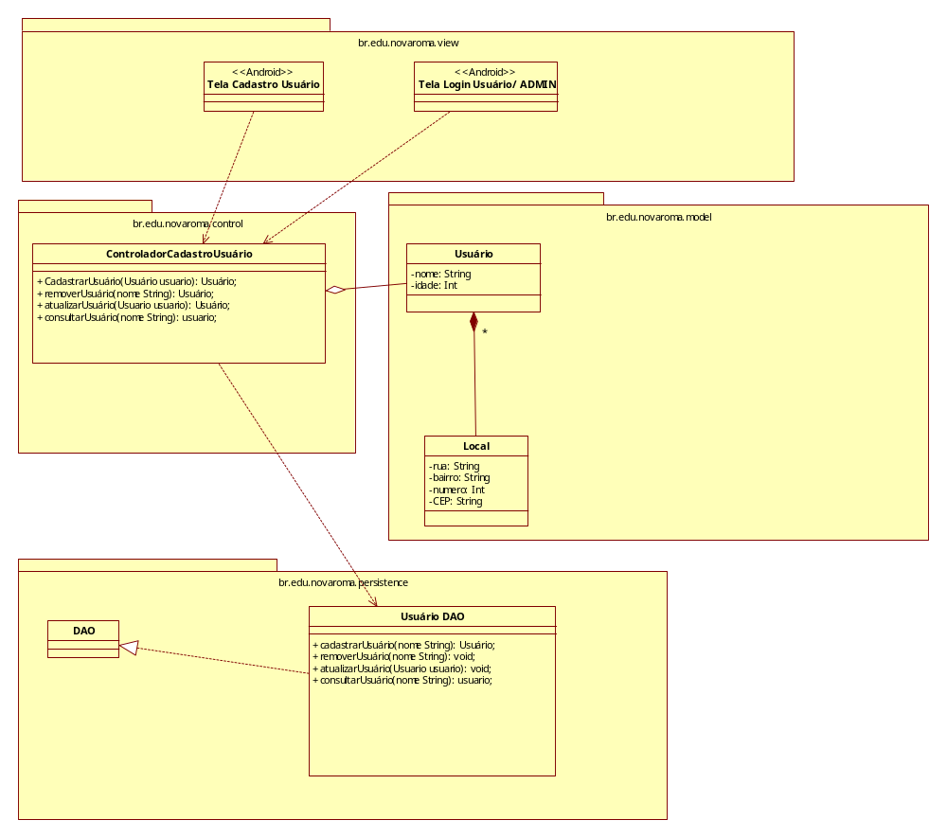

Diagrama Sequência

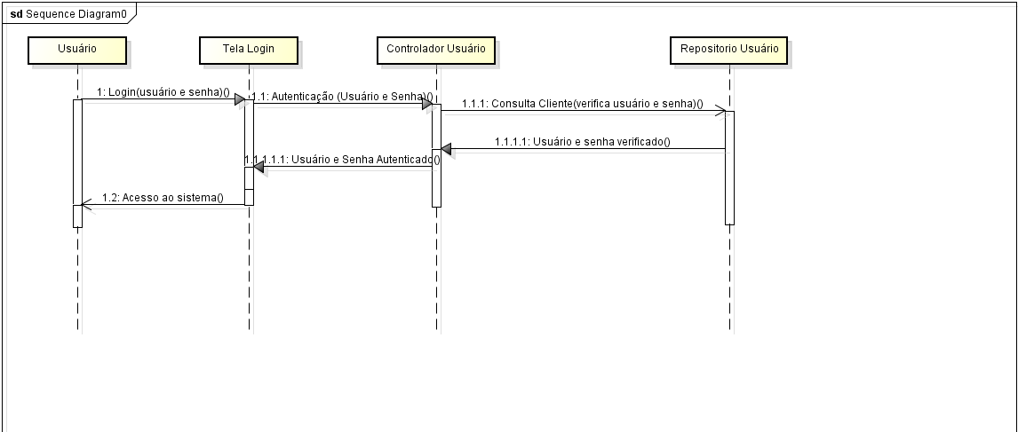

- Operacional:
Diagrama Deployment
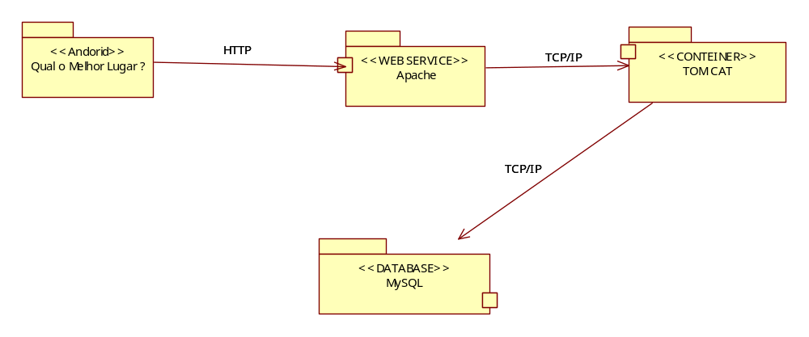

- Visão do Caso de Uso:

